Инга Егорова

выпускница Минойтовской средней школы

правнучка ветерана Великой Отечественной войны Волчецкого Ивана

Братья Волчецкие

Мы помним подвиги тех, кто не щадя жизни своей, защищал Родину.

Мои прадеды, братья Волчецкие - одни из тех, кто принимал участие в величайшей из битв, известных в истории человечества. Два брата, командир роты Иван и командир взвода Виктор, вступили в партизанский отряд «Октябрьский» бригады им. С. М. Кирова. В группе подрывников изготавливали мины. На счету Виктора 17 взорванных эшелонов с живой силой и техникой врага и железнодорожный мост на перегоне Новоельня — Неман, а на счету Ивана - 22 эшелона, пущенных под откос. Можно представить, сколько немецких танков, орудий и снарядов не дошло до фронта. Воспоминания о их боевых действиях описаны в книге А. П. Дятлова «В принеманских лесах».

От войны пострадала вся семья Волчецких. Старшая дочь Мария была угнана немцами в Германию, а второй дочери Таисии удалось убежать к братьям в партизанский отряд, где была связной. Анну всю войну прятали родственники. Она жива и сегодня (проживает в Новогрудке). Её нескончаемые рассказы о той страшной войне напоминают, что пришлось пережить людям в тугодину.

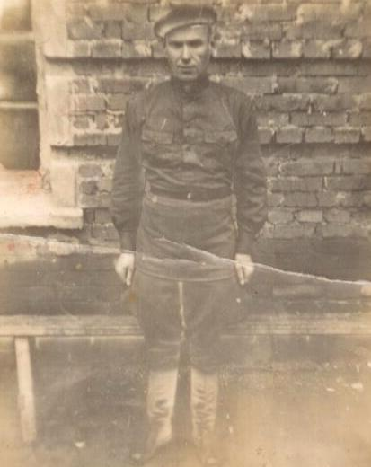 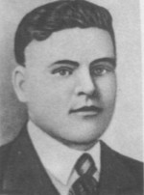

Мой прадедушка Иван Волчецкий родился 19 января 1920 года, его брат Виктор-15 ноября 1922 года.

Младший из братьев Виктор по характеру был добряком, дети очень любили его, а старший Иван - мужественный, настоящий воин, стратег. Отец был спокоен за Виктора, когда Иван был рядом.

Мой прадедушка Виктор Волчецкий ушёл в партизанский отряд по своей инициативе в начале 1942 года, являлся самоотверженным народным мстителем, храбрость и отвага которого постоянно находили поддержку у командования отряда.

При взрыве одного из эшелонов, который был подготовлен обоими братьями (моими прадедами), было убито сразу 109 гитлеровцев, разбито несколько танков, танкеток и автомобилей.

Однажды группа, в которой находились оба брата, на станции Яцуки закладывала мину. Виктор пополз на железнодорожное полотно. Их обнаружили немцы. Вся группа разбежалась. Он остался на путях, притаился. Его могли бы обнаружить и убить немцы, если бы не брат Иван, который, отвлекая немцев криком, взял на себя внимание и дал возможность Виктору отползти и спастись.

Старший брат всю войну оберегал младшего. Но война не щадит никого. В жестоком бою с карателями возле д. Малая Изва Новогрудского р-на командир роты Иван был вынужден отправить взвод брата на неминуемую гибель. Моему прадедушке Виктору не пришлось дожить до светлых дней Победы: он пал смертью храбрых в неравной схватке с врагами. Виктор был похоронен возле Новинской школы Новогрудского района, где он учился. На могиле установлен обелиск. Прадедушка Иван рассказывал, что перед смертью Виктор говорил: «Пусть мою могилу досматривают ученики, для которых я завоёвывал счастье ». И товарищи исполнили его просьбу.

Волчецкий Виктор Дмитриевич был посмертно награждён орденом Отечественной войны I степени

. 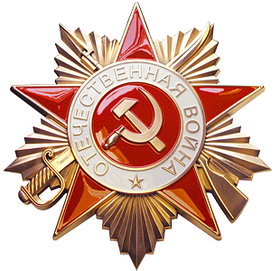

Именем прадедушки Виктора Дмитриевича Волчецкого названа улица в городе Новогрудке.

Боль утраты в душе Ивана осталась на всю жизнь. Его семья разделила с ним эту боль, боль войны, той страшной трагедии, доставившей столько горя белорусскому народу.

Второй прадедушка Иван Дмитриевич Волчецкий был награждён орденом Красной Звезды и медалью «Партизану Отечественной войны» I степени.

*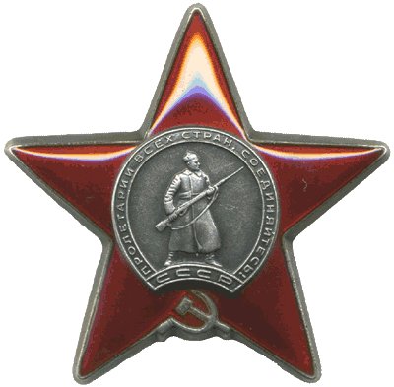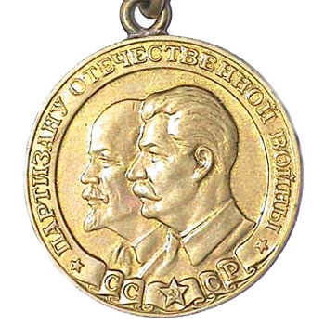*

После окончания Великой Отечественной войны мой прадед Иван окончил Красноярский техникум по специальности техник-строитель, трудился и жил в деревне Минойты Лидского района, был женат. С женой Савченковой Надеждой воспитали дочь Людмилу.

*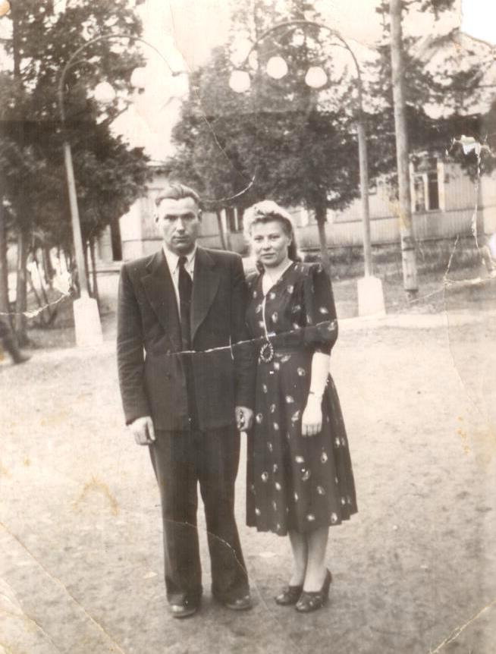 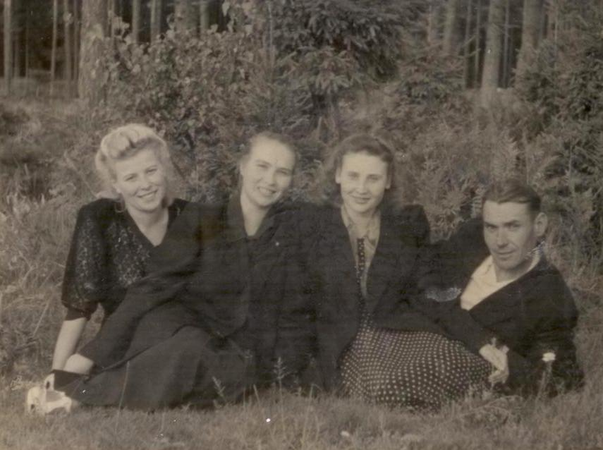*

*На фото мой прадедушка Иван Прадедушка с женой Надеждой со своей женой Надеждой в г. Березовке. (первая слева) в час отдыха с друзьями.*

Под руководством моего прадедушки Ивана было построено много объектов, в частности воинская часть в деревне Минойты, Минойтовский ремонтный завод и жилые дома, стройобъекты в городе Лиде. Мой прадед был награждён медалью «Ветеран труда».

Умер в возрасте 61 года 18 октября 1981 года. Похоронен с почестями в деревне Минойты.

Подвиг моих прадедов Ивана и Виктора Волчецких - образец мужества, служения народу, образец, достойный подражания для молодого поколения. Я рада, что частица патриотизма передалась мне. Я люблю свою Родину! Слушая гимн Республики Беларусь, я с гордостью ощущаю, что мой прадед - настоящий герой, и во мне есть тот стержень героизма - всё выдержать и выстоять, преодолеть все трудности.

Работа написана по материалам, взятым из Лидского краеведческого музея и документов, оставшихся из семейных альбомов от семьи Волчецких.